# **PHẦN MỞ ĐẦU**

**1. Lý do chọn đề tài**

Trong thời đại kỹ thuật số ngày nay, việc xây dựng một hệ thống quản lý phòng trọ không chỉ là một lựa chọn mà còn là một bước đi cần thiết để nâng cao hiệu suất hoạt động.

Xây dựng một website quản lý phòng trọ giúp tối ưu hóa các quy trình quản lý nội bộ của phòng trọ, từ việc quản lý phòng trống, đặt phòng, quản lý hóa đơn, quản lý khách hàng và quản lý nhân viên. Website này cung cấp một nền tảng tự động hóa cho các công việc hằng ngày, giúp giảm bớt sự phụ thuộc vào công việc thủ công và tối ưu hóa thời gian và công sức của nhân viên.

Một website quản lý phòng trọ không chỉ giúp người sử dụng dễ dàng sử dụng mà còn cung cấp cho họ một trải nghiệm tốt hơn thông qua giao diện đơn giản, và tiện ích.

Với những lợi ích rõ ràng như vậy, việc chọn đề tài xây dựng website quản lý phòng trọ không chỉ mang lại lợi ích ngay trong hiện tại mà còn là một bước đi chiến lược để tạo ra sự phát triển bền vững trong tương lai cho các doanh nghiệp.

Tuy nhiên, do thời gian hạn hẹp, nên chắc rằng đồ án không tránh khỏi thiếu sót. Chúng em rất mong nhận được sự thông cảm, những lời góp ý và chỉ bảo tận tình của quý thầy cô.

**2. Mục đích và ý nghĩa của đề tài**

**2.1. Mục đích của đề tài**

Một trong những mục đích hàng đầu của việc xây dựng website quản lý phòng trọ là tối ưu hóa quản lý các hoạt động nội bộ của phòng trọ. Hệ thống này cung cấp một nền tảng tự động hóa cho các quy trình quản lý, từ việc quản lý phòng, quản lý hóa đơn, …

Một mục đích quan trọng khác là tạo ra trải nghiệm tốt nhất cho người dùng. Website quản lý phòng trọ không chỉ giúp quản lý khách hàng, quản lý phòng dễ dàng, cung cấp thông tin chi tiết về dịch vụ và tiện ích.

Qua việc tối ưu hóa quản lý và tăng cường trải nghiệm cho người dùng, hệ thống quản lý phòng trọ có thể giúp tăng doanh thu, giảm chi phí và cải thiện lợi nhuận.

**2.2. Ý nghĩa của đề tài**

Việc xây dựng website quản lý phòng trọ giúp tạo ra sự tiện lợi và linh hoạt cho cả chủ và nhân viên. Nhân viên có thể dễ lên thông tin đặt phòng phòng và quản lý thông tin đặt phòng, nhân viên có thể quản lý các hoạt động một cách hiệu quả hơn thông qua giao diện dễ sử dụng và tính năng tự động hóa.

Cuối cùng, việc xây dựng website quản lý phòng trọ có ý nghĩa trong việc thúc đẩy sự phát triển bền vững của ngành dịch vụ. Bằng cách sử dụng công nghệ để cải thiện quản lý và trải nghiệm khách hàng, ngành này có thể tiếp tục phát triển mạnh mẽ trong tương lai và đáp ứng được nhu cầu ngày càng biến đổi của thị trường.

**3. Đối tượng nghiên cứu**

* Tìm hiểu và phân tích hệ thống quản lý phòng trọ
* Tìm hiểu các công cụ và website hỗ trợ phân tích hướng đối tượng như Visual Paradigm, IBM Rational Rose, Diagram.net, …
* Tìm hiểu các ngôn ngữ lập trình như C#, ASP.NET
* Tìm hiểu các phần mềm lập trình cho website như Visual Studio

**4. Phạm vi nghiên cứu**

Về thời gian: từ 10/06/2024 đến 29/06/2024

Về nội dung: Tìm hiểu về hệ quản trị cơ sở dữ liệu SQL SERVER, phân tích thiết kế hướng đối tượng về hệ thống quản lý phòng trọ, quy trình tìm kiếm, đặt phòng, trả phòng, thanh toán cho khách hàng.

**5. Phương pháp nghiên cứu**

* Tìm hiểu về các tài liệu liên quan
* Phân tích và lựa chọn giải pháp
* Tổng hợp các tài liệu liên đến xây dựng và phát triển phần mềm

# **PHẦN I : CONCEIVE-Ý TƯỞNG**

Website quản lý phòng trọ là một website được sử dụng để quản lý các hoạt động phòng trọ. Website này thường bao gồm các tính năng quản lý đặt phòng, quản lý thanh toán, quản lý phòng, quản lý dịch vụ phòng.

Các thành phần chính trong hệ thống quản lý phòng trọ bao gồm:

Cơ sở dữ liệu: Lưu trữ dữ liệu liên quan đến thông tin khách hàng, thông tin phòng, đặt phòng, thanh toán và các hoạt động khác.

Giao diện người dùng: Giao diện cho phép nhân viên khách sạn và admin nhập dữ liệu vào hệ thống và truy xuất thông tin.

Hệ thống đặt phòng: Hệ thống này cho phép nhân viên sẽ lên lịch đặt phòng cho khách và thực hiện các thao tác đặt phòng như chọn loại phòng, số lượng khách.

Quản lý thanh toán: Hệ thống quản lý các khoản thanh toán, bao gồm tính toán tổng số tiền khách hàng cần thanh toán, quản lý hóa đơn và các phương thức thanh toán.

# **PHẦN II: PHÂN CHIA CÔNG VIỆC**

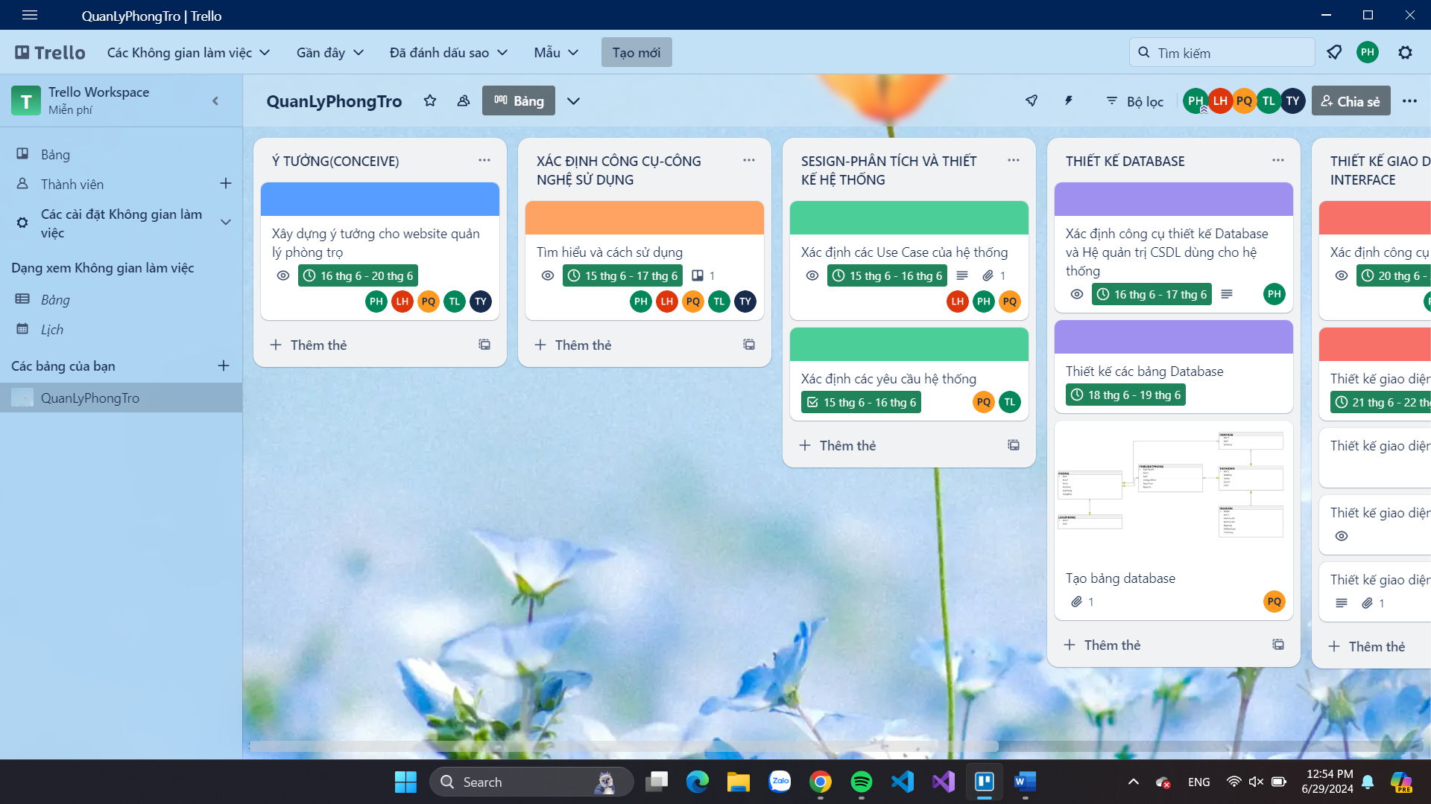

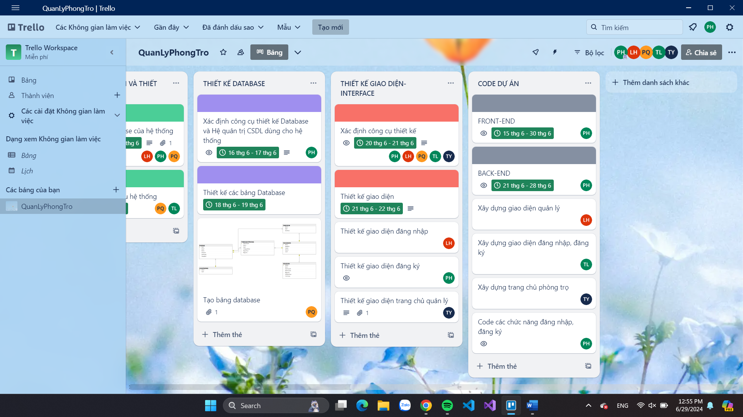

# **PHẦN III:PHÂN TÍCH VÀ THIẾT KẾ HỆ THỐNG**

## 1. Đặc tả yêu cầu

### **1.1 Yêu cầu chức năng**

**Admin**

- Quản lý tài khoản

- Quản lý thanh toán

- Quản lý báo cáo thống kê

- …………………………..

**Khách hàng**

- Quản lý thông tin cá nhân

- Đặt phòng

- …………………………..